Ngày soạn: ....../...../.....
Ngày dạy: ....../...../......
TIẾT...... THỰC HÀNH TIẾNG VIỆT
I. Mục tiêu
1. Về năng lực:
a. Năng lực đặc thù
Nhận biết được đặc điểm và chức năng của câu rút gọn và câu đặc biệt
b. Năng lực chung
- Giao tiếp và hợp tác: Kỹ năng giao tiếp và hợp tác nhóm với các thành viên khác.
- Tự chủ và tự học, tự thu thập, tổng hợp và phân loại thông tin.
2. Về phẩm chất:
- Nhân ái: yêu ngôn ngữ dân tộc.
- Chăm chỉ: chăm chỉ suy nghĩ, trả lời câu hỏi, hoàn thành các bài tập.
- Trách nhiệm: có trách nhiệm với nhiệm vụ được giao, cùng đội nhóm hoàn thành nhiệm vụ.
II. Thiết bị dạy học và học liệu
1. Thiết bị dạy học
- Kế hoạch bài dạy
- SGK, SGV
- Máy chiếu, máy tính
2. Học liệu
- Tài liệu liên quan đến nội dung bài học (phiếu học tập,...)
III. Tiến trình dạy học
Hoạt động 1: Khởi động
a. Mục tiêu: Tạo hứng thú cho HS, thu hút HS sẵn sàng thực hiện nhiệm vụ học tập của mình. HS khắc sâu kiến thức nội dung bài học.
b. Nội dung: GV trình bày vấn đề.
c. Sản phẩm: Câu trả lời của HS.
d. Tổ chức thực hiện:
Cách 1: GV tổ chức hoạt động TRUYỀN TIN THẦN TỐC
Chia lớp thành 4 nhóm, mỗi nhóm sẽ viết ra một tin nhắn rút gọn nhanh gọn nhất để truyền tin phù hợp với từng tình huống mà đảm bảo người nhận vẫn hiểu được nội dung.
+ Tình huống 1: Thông báo rằng mình sẽ đến muộn.
+ Tình huống 2: Thông báo về thời gian, địa điểm buổi họp nhóm.
+ Tình huống 3: Nhắc về thời gian nộp bài tập.
+ Tình huống 4: Thông báo lớp nghỉ học đột xuất.
Vi dụ: Thông báo rằng sẽ đến muộn: “Đến muộn nhé!”, “Đến muộn”...
Sau khi hoàn thành, yêu cầu HS giải thích vì sao lại rút gọn như vậy, có hiệu quả hay không? Lựa chọn 1 số tin đã được rút gọn và viết lại đầy đủ.
Dẫn: Hằng ngày, chúng ta thường có những tình huống cần phải truyền đạt thông tin thật nhanh gọn, như vội vàng thông báo một tin nào đó hoặc trả lời một câu hỏi ngắn. Nhiều lúc chúng ta không cần nói đủ chủ ngữ, vị ngữ mà đối phương vẫn hiểu rõ ý mình muốn nói? Đó chính là cách mà chúng ta sử dụng câu rút gọn.
Vậy câu rút gọn là gì? Cần lưu ý điều gì khi rút gọn câu? Bài học ngày hôm nay sẽ giải đáp những câu hỏi đó.
Cách 2: Cho HS lắng nghe bài hát “Nhạc rừng”, yêu cầu HS tập trung lắng nghe những âm thanh hoặc hình ảnh thiên nhiên được miêu tả qua bài hát như tiếng chim, tiếng ve, tiếng suối chảy...
Dự kiến: Học sinh chia sẻ các hình ảnh hoặc âm thanh ("Cúc cu!", "Ve rừng!", “Róc rách!”, “Lá rơi”, “Lao xao”, “Rì rào”…).
- GV dẫn dắt vào bài học mới: Trong lời bài hát, có những câu ngắn gọn, đơn giản nhưng giàu sức gợi tả. Đó là những câu đặc biệt - những câu không cần đầy đủ chủ ngữ và vị ngữ nhưng vẫn giúp người nghe hình dung được cảnh vật hoặc âm thanh. Trong bài học ngày hôm nay, chúng ta sẽ cùng tìm hiểu kĩ hơn về khái niệm và tác dụng của câu đặc biệt.
Hoạt động 2: Hình thành kiến thức
a. Mục tiêu: Tìm hiểu nội dung kiến thức về đặc điểm và chức năng của câu rút gọn và câu đặc biệt
b. Nội dung: HS sử dụng SGK, chắt lọc kiến thức để tiến hành trả lời câu hỏi.
c. Sản phẩm học tập: HS tiếp thu kiến thức và câu trả lời của HS
d. Tổ chức thực hiện:
HOẠT ĐỘNG CỦA GV – HS | DỰ KIẾN SẢN PHẨM
Bước 1: chuyển giao nhiệm vụ  GV hướng dẫn HS phân tích và nhận biết được khái niệm và tác đụng của 2 kiểu câu: câu rút gọn và câu đặc biệt  GV mở rộng nội dung bài học:  Truyện cười dân gian “Mất rồi”  Một người có việc đi xa, dặn con ở nhà có ai hỏi thì bảo bố đi vắng. Sợ con mải chơi quên mất, ông ta viết mấy câu vào giấy, đưa cho con, bảo có ai hỏi thì cứ đưa tờ giấy. Tối đến, sẵn có ngọn đèn, đứa con lấy giấy ra xem, chẳng may để giấy cháy mất. Hôm sau, có người khách lại chơi, hỏi:  - Bố cháu có nhà không?  Nó ngẩn ra rồi sực nhớ, sờ vào túi. Không thấy giấy, liền nói:  - Mất rồi!  Câu “Mất rồi” không trả lời trực tiếp câu hỏi của người hỏi mà hướng đến thông tin về tờ giấy. Câu đầy đủ phải là: “Tờ giấy bị mất rồi”. Dùng câu rút gọn chủ ngữ trong trường hợp này khiến người khách hiểu đối tượng mất là bố.  Bước 2: HS trao đổi thảo luận, thực hiện nhiệm vụ  - HS thực hiện nhiệm vụ  Bước 3: Báo cáo kết quả hoạt động và thảo luận  - HS lắng nghe, suy nghĩ và trả lời câu hỏi  - GV gọi HS khác nhận xét, bổ sung câu trả lời của bạn.  Bước 4: Đánh giá kết quả thực hiện nhiệm vụ  - GV nhận xét, bổ sung, chốt lại kiến thức | I. Tri thức tiếng Việt  1. Câu rút gọn  a. Khái niệm  - Câu rút gọn là câu bị lược bỏ một hoặc một vài thành phần nào đó và có thể khôi phục lại (các) thành phần bị rút gọn nhờ ngữ cảnh.  + Câu rút gọn có thể là câu có chủ ngữ hoặc vị ngữ bị tỉnh lược.  Ví dụ:  (1) Nhàn: - Thuyền trưởng của các anh … là ai?  Tiến: - Là người đã lặn lội mưa gió, nước lũ đưa đoàn xà lan này về đây cho xã các cô. (rút gọn chủ ngữ)  Câu hoàn chỉnh: Thuyền trưởng của chúng tôi là người đã lặn lội mưa gió, nước lũ đưa đoàn xà lan này về đây cho xã các cô.  + Câu rút gọn có thể là câu có chủ ngữ hoặc vị ngữ bị tỉnh lược.  (2) - Ai đã trồng những cây hoa này?  - Mẹ tôi. (rút gọn vị ngữ)  Câu hoàn chỉnh: Mẹ tôi là người trồng những cây hoa này.  + Câu rút gọn cũng có thể là câu chỉ giữ lại thành phần cung cấp thông tin cần thiết, cốt lõi trong một ngữ cảnh giao tiếp cụ thể như trạng ngữ, bổ ngữ hoặc định ngữ, cả hai thành phần chủ ngữ và vị ngữ đều bị tỉnh lược.  Ví dụ:  - Ông ấy di công tác ở đâu?  - Tây Nguyên. (chỉ giữ lại bổ ngữ)  Câu hoàn chỉnh: Ông ấy đi công tác ở Tây Nguyên.  Chú ý: Câu rút gọn là câu có thể khôi phục thành phần bị tỉnh lược để thành câu đầy đủ.  b. Tác dụng  - Tạo mối liên kết giữa các câu  - Làm cho câu ngắn gọn hơn.  - Dụng ý của người sử dụng (không muốn nêu rõ sự vật, sự việc nào đó).  - Tránh lặp lại những từ ngữ đã xuất hiện trước đó.  c. Lưu ý khi rút gọn câu  + Không làm cho câu trở nên cộc lốc, thiếu tính lịch sự.  + Hạn chế dùng câu rút gọn khi nói với người trên hoặc những người mình kính trọng.  Ví dụ:  - Hôm nay con có đi học không?  - Không. (câu nói không lễ phép)  + Trong một số ngữ cảnh, câu rút gọn có thể gây hiểu lầm.  2. Câu đặc biệt  a. Khái niệm  Câu đặc biệt là câu không được cấu tạo theo mô hình chủ ngữ - vị ngữ mà chỉ có một nòng cốt đặc biệt, được cấu tạo bởi một từ hoặc một cụm từ (trừ cụm chủ - vị)  b. Tác dụng  - Dùng để gọi – đáp  - Nhấn mạnh cảm xúc  - Liệt kê, thông báo về sự tồn tại của sự vật, hiện tượng.  - Xác định thời gian, nơi chốn diễn ra sự việc.  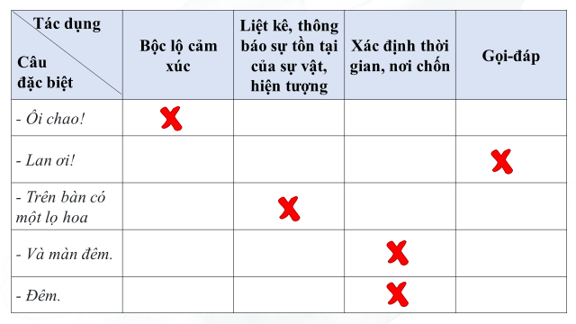  Lưu ý: Cần phân biệt câu đặc biệt với câu sai ngữ pháp. Chỉ dùng câu đặc biệt trong những ngữ cảnh phù hợp.

Hoạt động 3: Luyện tập
a. Mục tiêu: biết sử dụng kiến thức vừa học để giải quyết các bài tập
b. Nội dung: Sử dụng sgk, kiến thức đã học để hoàn thành bài tập.
c. Sản phẩm học tập: Kết quả của HS.
d. Tổ chức thực hiện:
HOẠT ĐỘNG CỦA GV – HS | DỰ KIẾN SẢN PHẨM
Bước 1: chuyển giao nhiệm vụ  - GV yêu cầu HS hoàn thành bài tập 1,3,4,5  GV tổ chức hoạt động CẶP ĐÔI CHIA SẺ, yêu cầu HS hoàn thành PHT (bài 2)  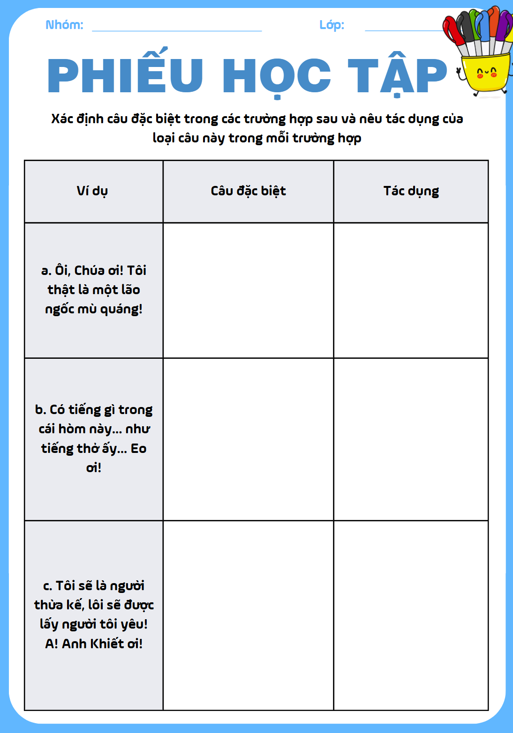  Bước 2: HS trao đổi thảo luận, thực hiện nhiệm vụ  - HS suy nghĩ, làm bài  Bước 3: Báo cáo kết quả hoạt động và thảo luận  - HS suy nghĩ và hoàn thành bài tập  - GV gọi HS khác nhận xét, bổ sung câu trả lời của bạn.  Bước 4: Đánh giá kết quả thực hiện nhiệm vụ  - GV nhận xét, bổ sung, chốt lại kiến thức | Bài 1  Câu rút gọn  - Phải nhanh lên mới được.  - Giống đấy…  Tác dụng  Giúp tránh lặp lại những từ ngữ đã xuất hiện trước đó làm cho nhịp độ của cuộc đối thoại nhanh hơn  Khôi phục câu rút gọn  - Ta phải nhanh lên mới được.  - Giống cụ Di Lung đấy.  Bài 2  a. Ôi, Chúa ơi! Bộc lộ cảm xúc  b. - Có tiếng gì trong cái hòm này... như tiếng thở ấy... Chỉ sự tồn tại của sự vật, hiện tượng, sự kiện  - Eo ơi! Bộc lộ cảm xúc  c. - A! Bộc lộ cảm xúc  - Anh Khiết ơi! Gọi – đáp  Bài 3  a. Câu rút gọn: “Bỏ rơi ông?“.  Dấu hiệu nhận biết  - Câu rút gọn chủ ngữ, chỉ còn lại thành phần vị ngữ.  - Có thể khôi phục lại các thành phần bị lược bỏ như sau: “Nó đã bỏ rơi ông?”.  b. Câu đặc biệt  - Chao ôi!  - Trời ơi!  Dấu hiệu nhận biết  - Câu đặc biệt không có cấu tạo theo mô hình chủ ngữ – vị ngữ mà chỉ có một nòng cốt đặc biệt (do một từ hoặc một cụm từ (trừ cụm chủ – vị) cấu tạo thành.  - Kiểu câu tồn tại vốn có không bị lược bỏ Không thể khôi phục  Bài 4  a. Á, à, tôi biết rồi.  - Á, à: Thành phần cảm thán  - Thành phần cảm thán này có thể tách ra (có dấu ngắt câu) tạo thành câu đặc biệt dùng để bộc lộ cảm xúc.  - Ví dụ: Á, à! Tôi biết rồi.  - Á, à! (Câu đặc biệt bộc lộ cảm xúc).  b. Hình như cô đã chờ sẵn đâu đó ở phòng bên.  - Hình như: Thành phần tình thái  - Thành phần tình thái này không thể tách ra tạo thành câu đặc biệt.  - Chúng ta không thể viết: Hình như. Cô đã chờ sẵn đâu đó ở phòng bên.  - Thành phần tình thái thể hiện thái độ của người nói đối với sự việc, hiện tượng,… được nói đến trong câu, do đó, thường đi kèm phần thông tin về sự việc, hiện tượng,… được đề cập đến trong câu.  Bài 5  a. Không phù hợp vì:  + Đối tượng giao tiếp: cô giáo (tuổi tác, địa vị cao hơn mình)  + Câu nói của Nam (Tri thức Ngữ văn.) bị xem là “nói trống không”, là cách nói thiếu lễ phép.  b. (1) Tri thức Ngữ văn ạ.  (2) Dạ, phần Tri thức Ngữ văn ạ.  (3) Dạ, lớp mình học đến phần Tri thức Ngữ văn.  (4) Lớp mình học đến phần Tri thức Ngữ văn ạ.  (5) Dạ, hôm qua lớp mình học đến phần Tri thức Ngữ văn.  …

Hoạt động 4: Vận dụng
a. Mục tiêu: Vận dụng kiến thức đã học để giải bài tập, củng cố kiến thức.
b. Nội dung: Sử dụng kiến thức đã học để hỏi và trả lời, trao đổi.
c. Sản phẩm học tập: Câu trả lời của HS.
d. Tổ chức thực hiện:
GV nêu nhiệm vụ: Viết một đoạn hội thoại (khoảng năm đến sáu câu), trong đó có sử dụng ít nhất một câu đặc biệt và một câu rút gọn. Xác định các loại câu này và nêu tác dụng của chúng.
Tâm: Nam ơi, bạn đang xem gì thế?
Nam: Xem đá bóng.
Tâm: Thế bạn xem trận đấu của đội nào vậy?
Nam: Thể Công ѵà Đồng Tháp.
Tâm: Bạn thấy đội đó đá như thế nào?
Nam: Tuyệt!
- Câu rút gọn: Xem đá bóng; Thể Công và Đồng Tháp.
Tác dụng: rút ngắn, tránh lặp lại từ ngữ: thể hiện lời đáp ngắn gọn của Nam, đi thẳng vào đúng trọng tâm câu trả lời một cách nhanh chóng, đơn giản.
- Câu đặc biệt: Tuyệt!
Tác dụng: Bộc lộ cảm xúc: thể hiện cảm xúc của người xem bóng đá.
- GV nhận xét, đánh giá, chuẩn kiến thức.
Rút kinh nghiệm
………………………………………………………………………………………………………………………………………………………………………………………………………………………………………………………………

